|  |  |
| --- | --- |
| Họ và tên | 1. Vương Đức Trọng 2. Nguyễn Duy Thành 3. Bùi Thị Trang |
| Nhóm học phần (BT) | Nhóm 09(19) |
| Bài lập trình | Ví dụ 1, Ví dụ 2 |
| Môn | Toán rời rạc 1 |
| Giảng viên | Nguyễn Thị Mai Trang |
| Ngày | 15/11/2023 |
| Điểm |  |

Ví dụ 1: Cho hình vuông gồm 25 hình vuông đơn vị. Hãy điền các số từ 0 đến 9 vào mỗi hình vuông đơn vị sao cho những điều kiện sau được thỏa mãn:

a, Đọc từ trái sang phải theo hang ta nhận được 5 số nguyên tố có 5 chữ số;  
b, Đọc từ trên xuống dưới theo cột ta nhận được 5 số nguyên tố có 5 chữ số;  
c, Đọc theo hai đường chéo chính ta nhận được 2 số nguyên tố có 5 chữ số;  
d, Tổng các chữ số trong mỗi số nguyên tố đều là S cho trước;

1. Lưu đồ thuật toán:

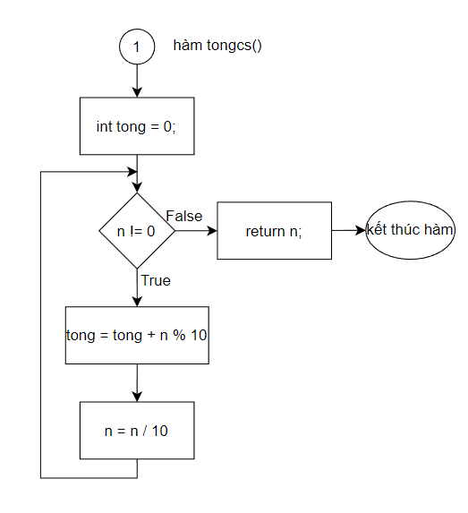

1. Chương trình C++:

#include<bits/stdc++.h>

using namespace std;

using ull = unsigned long long;

using ll = long long;

ll a[100000];

int tongcs(int n)

{

int tong = 0;

while(n)

{

tong += n % 10;

n /= 10;

}

return tong;

}

**/*Hàm kiểm tra nguyên tố*/**

int snt(int n)

{

for(int i = 2; i <= sqrt(n); i++) if(n % i == 0) return 0;

return n >= 2;

}

**/*Hàm chữ số ở vị trí 1*/**

int vtri_1(int n)

{

while(n >= 10) n /= 10;

return n;

}

**/*Hàm chữ số ở vị trí 2*/**

int vtri_2(int n)

{

while(n >= 100) n /= 10;

return n % 10;

}

**/*Hàm chữ số ở vị trí 3*/**

int vtri_3(int n)

{

while(n >= 1000) n /= 10;

return n %= 10;

}

**/*Hàm chữ số ở vị trí 4\***

int vtri_4(int n)

{

n /= 10;

return n % 10;

}

**/*Hàm chữ số ở vị trí 5*/**

int vtri_5(int n)

{

return n % 10;

}

**/*Hàm chính*/**

signed main()

{

cout << "Tong cac chu so cua so nguyen to la:";

int s;

cin >> s;

int n = 0;

int i = 10000;

while(i < 100000)

{

if(snt(i) && tongcs(i) == s)

{

a[n] = i;

n++;

}

i++;

}

int cnt = 0;

int b[n][5];

cout << "cac cau hinh thoa man la:"<<endl;

for(int i = 0; i < n; i++)

{

int tmp1 = a[i];

for(int j = 0; j < n; j++)

{

int tmp2 = a[j];

if(vtri_1(tmp2) == vtri_1(tmp1))

{

for(int k = 0; k < n; k++)

{

int tmp3 = a[k];

if(vtri_1(tmp3) == vtri_5(tmp2) && vtri_5(tmp3) == vtri_5(tmp1))

{

for(int x = 0; x < n; x++)

{

int tmp4 = a[x];

if(vtri_2(tmp2) == vtri_1(tmp4) && vtri_4 (tmp4) == vtri_4(tmp3))

{

for(int z = 0; z < n; z++)

{

int tmp5 = a[z];

if(vtri_1(tmp5) == vtri_2(tmp1) && vtri_2(tmp5) == vtri_2(tmp4) && vtri_4(tmp5) == vtri_2(tmp3))

{

for(int t = 0; t < n; t++)

{

int tmp6 = a[t];

if(vtri_3(tmp6) == vtri_3(tmp3) && vtri_1(tmp6) == vtri_3(tmp2) && vtri_2(tmp6) == vtri_3(tmp5))

{

for(int h = 0; h < n; h++)

{

int tmp7 = a[h];

if(vtri_1(tmp7) == vtri_3(tmp1) && vtri_2(tmp7) == vtri_3(tmp4) && vtri_3(tmp7) == vtri_3(tmp3))

{

for(int k = 0; k < n; k++)

{

int tmp8 = a[k];

if(vtri_1(tmp8) == vtri_4(tmp2) && vtri_2(tmp8) == vtri_4(tmp5) && vtri_3(tmp8) == vtri_4(tmp7))

{

for(int m = 0; m < n; m++)

{

int tmp9 = a[m];

if(vtri_1(tmp9) == vtri_5(tmp2) && vtri_2(tmp9) == vtri_5(tmp5) && vtri_3(tmp9) == vtri_5(tmp7))

{

for(int b = 0; b < n; b++)

{

int tmp10 = a[b];

if(vtri_1(tmp10) == vtri_1(tmp1) && vtri_2(tmp10) == vtri_2(tmp4) && vtri_3(tmp10) == vtri_3(tmp3) && vtri_4(tmp10) == vtri_4(tmp8) && vtri_5(tmp10) == vtri_5(tmp9))

{

for(int c = 0; c < n; c++)

{

int tmp11 = a[c];

if(vtri_1(tmp11) == vtri_4(tmp1) && vtri_2(tmp11) == vtri_4(tmp4) && vtri_3(tmp11) == vtri_4(tmp6) && vtri_4(tmp11) == vtri_4(tmp8) && vtri_5(tmp11) == vtri_4(tmp9) )

{

for(int q = 0 ; q < n; q++)

{

int tmp12 = a[q];

if(vtri_1(tmp12) == vtri_5(tmp1) && vtri_2(tmp12) == vtri_5(tmp4) && vtri_3(tmp12) == vtri_5(tmp6) && vtri_4(tmp12) == vtri_5(tmp8) && vtri_5(tmp12) == vtri_5(tmp9))

{

cout << tmp1 << endl << tmp4 << endl << tmp6 << endl << tmp8 << endl << tmp9 << endl;

cout << endl;

cnt++;

}

}

}

}

}

}

}

}

}

}

}

}

}

}

}

}

}

}

}

}

}

}

}

cout << "so truong hop thoa man la:" << cnt;

}

1. Kết Quả:

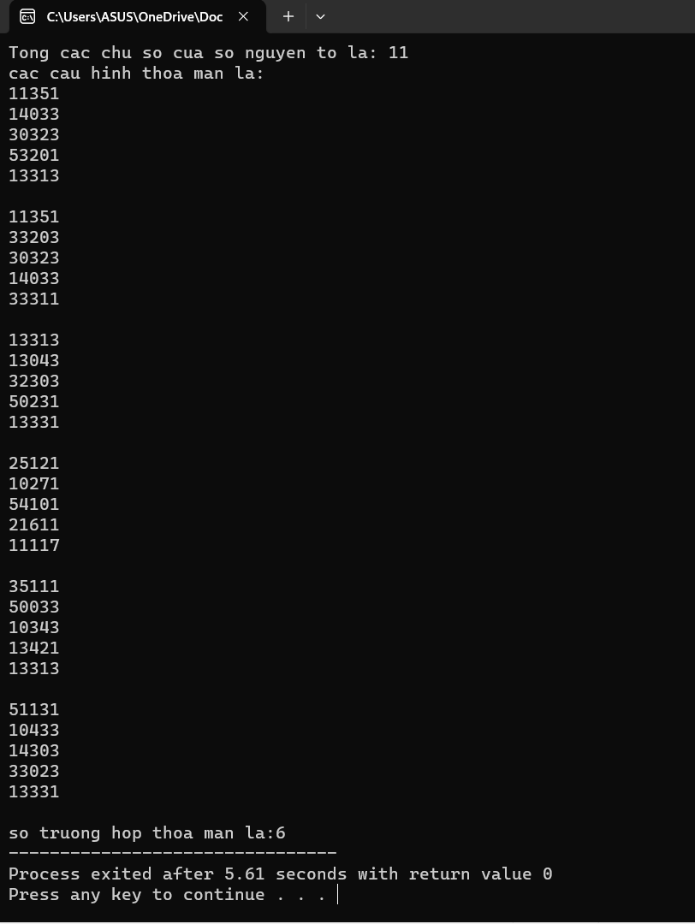

Ví dụ 2: Liệt kê (duyệt) các xâu nhị phân có độ dài n.

1. Lưu đồ thuật toán:

1. Chương trình C++:

#include<bits/stdc++.h>

using namespace std;

using ull = unsigned long long;

using ll = long long;

int a[100], n, d = 0;

bool check;

vector<string> v;

string s;

**/* Hàm khởi tạo */**

void ktao()

{

for(int i = 1; i <= n; i++) a[i] = 0;

}

**/* hàm sinh kế tiếp*/**

void sinh()

{

int i = n;

while(i >= 1 && a[i] == 1)

{

a[i] = 0;

i--;

}

if(i == 0) check = 0;

else a[i] = 1;

}

**/* hàm chính */**

signed main()

{

cout << "Nhap do dai xau nhi phan: ";

cin >> n;

ktao();

check = 1;

while(check)

{

d++;

for(int i = 1; i <= n; i++)

{

s += to_string(a[i]);

}

v.push_back(s);

s.clear();

sinh();

}

cout << "So cau hinh thoa man la: ";

cout << d << endl;

for(int i = 0; i < v.size(); i++) cout << v[i] << endl;

}

1. Kết quả:

